**GAME PROGRAMING**

**LAPORAN PENGEMBANGAN GAME**

**“SPACE JOURNEY”**



**DISUSUN OLEH :**

DHANANG ARGYA D.W

**NIM :**

A11.2019.11760

**KELOMPOK :**

A11.4502

**PROGRAM STUDI S1 TEKNIK INFORMATIKA**

**FAKULTAS ILMU KOMPUTER**

**UNIVERSITAS DIAN NUSWANTORO**

**2021**

**Daftar Isi**

Daftar Isi i

Tentang Game 1

1. Deskripsi 1
2. Screenshoot 1

Detail Pengembangan Aplikasi 2

1. Flowchart 2
2. Class Diagram 3
3. Screenshoot Lengkap 4

Referensi 6

1. **Tentang Game**
2. Deskripsi

Game ini diambil dan terinspirasi dari game flappy bird, namun game ini bertemakan space atau luar angkasa. Nama dari game ini sendiri adalah “SPACE JOURNEY”. Tujuan game ini sendiri yaitu adalah untuk mendapatkan score sebanyak – banyaknya dan menghindari rintangan atau obstacle yang ada di dalem game agar player tidak kalah dan jatuh. Cara kerja atau cara bermain dari game ini sendiri yaitu hanya dengan melakukan klik pada mouse agar karakter player dapat melompat – lompat. Kemudian pada game ini terdapat fitur switch karakter dan juga switch karakter.

1. Screenshoot

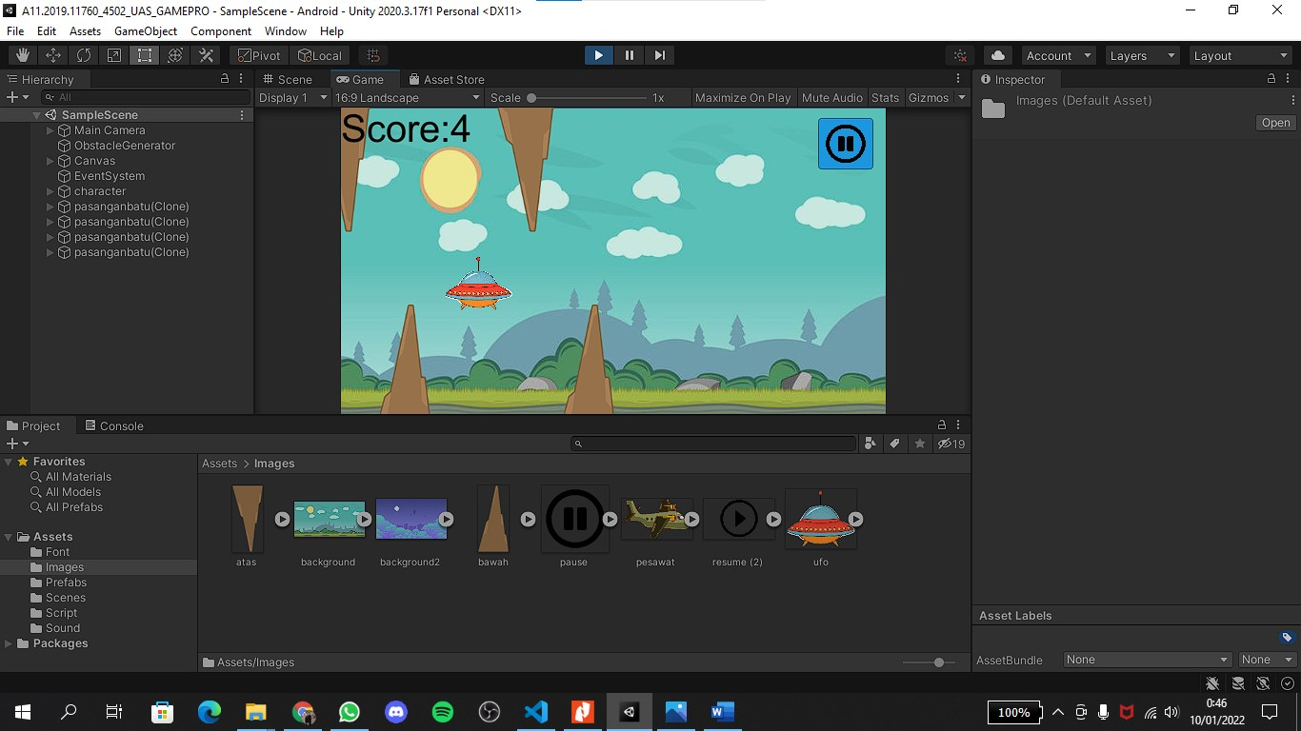

1. **Detail Pengembangan Aplikasi**
2. Flow Chart

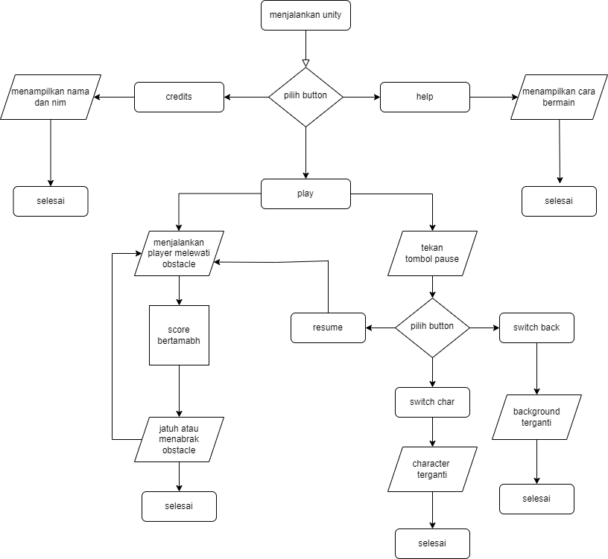

1. Class Diagram

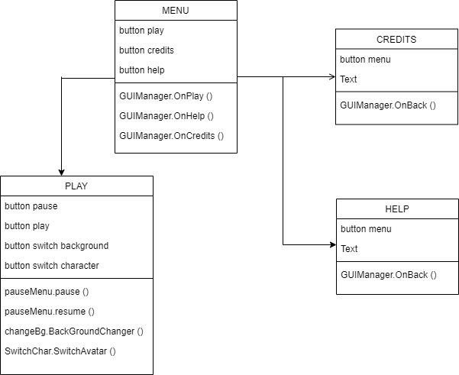

1. Screenshoot Lengkap

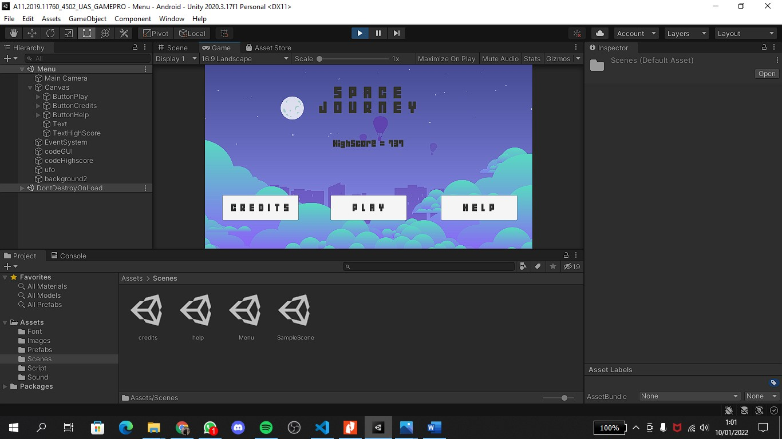

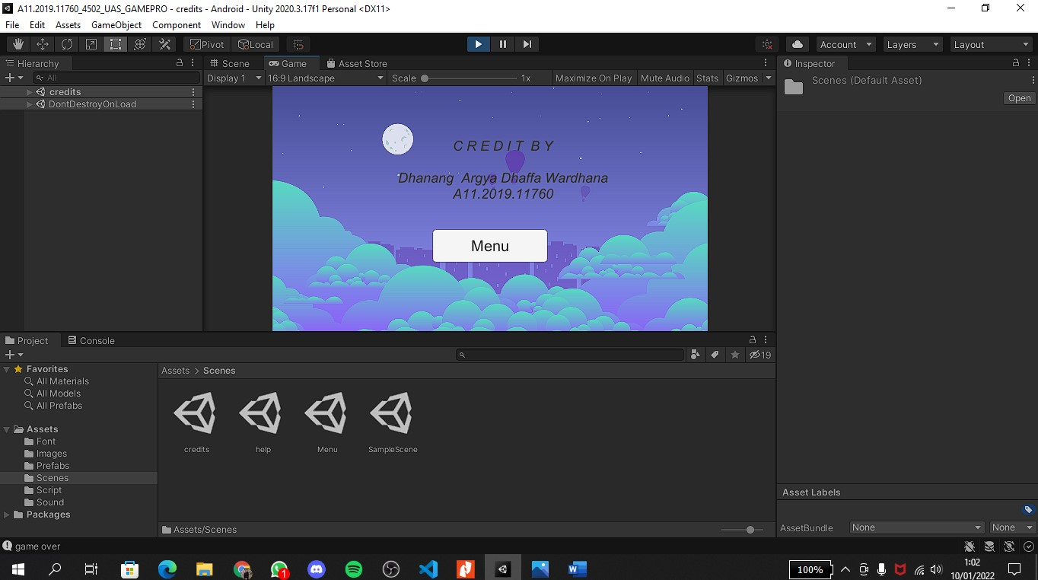

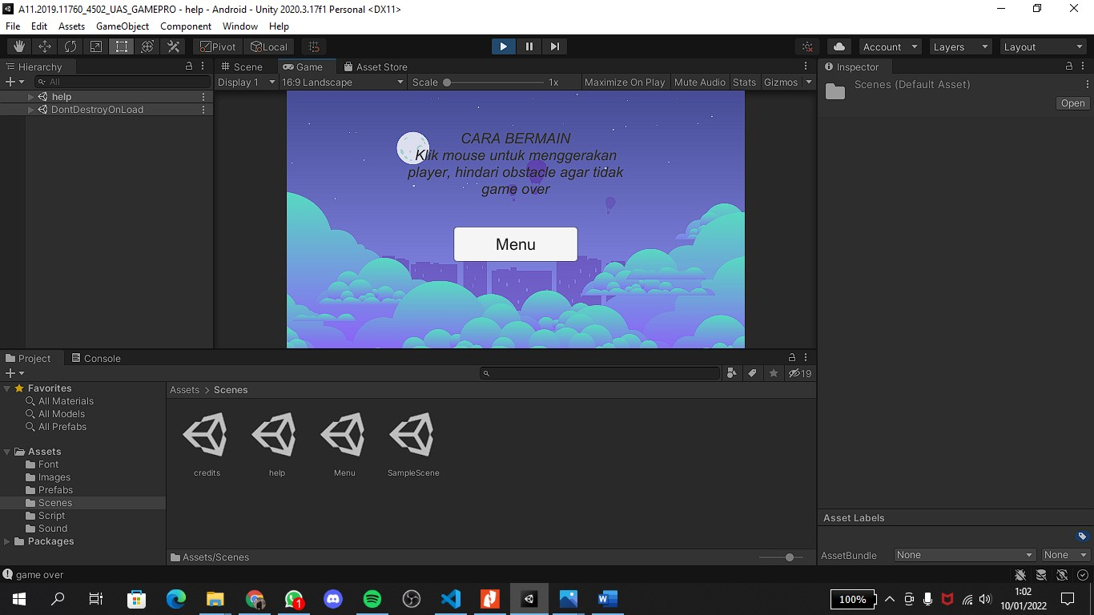

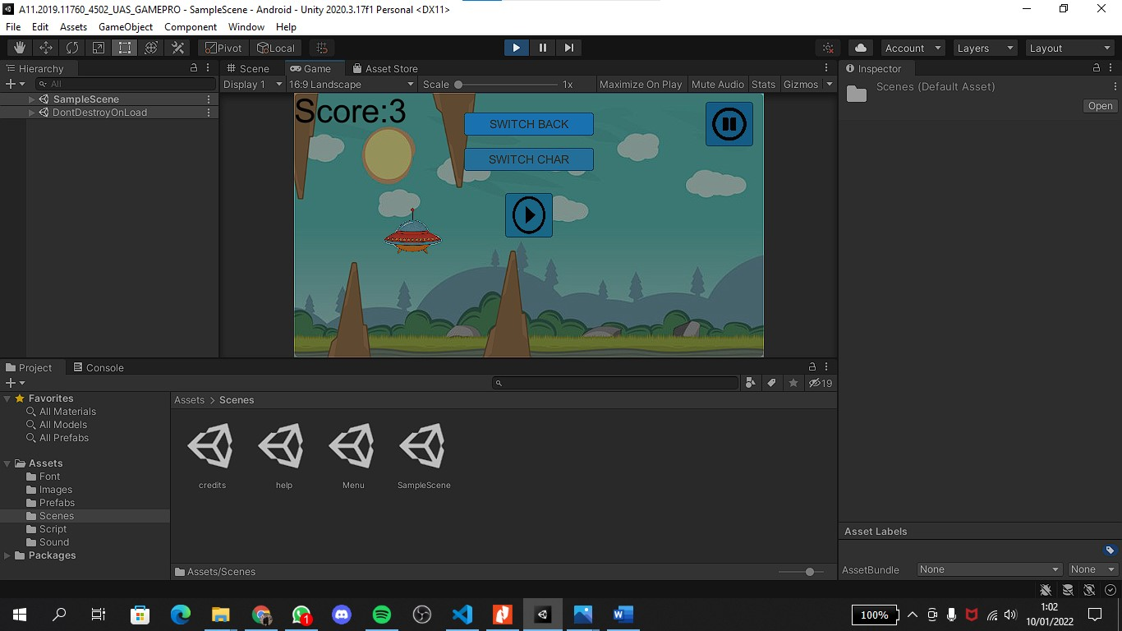

1. **Referensi**

* Tutorial fitur button pause & resume : <https://www.youtube.com/watch?v=tfzwyNS1LUY>
* Tutorial switch bakcgorund : <https://www.youtube.com/watch?v=UuDw7qB2_5Q>
* Tutorial switch character :

<https://www.youtube.com/watch?v=_B1Lc6tUSx8>

* Asset gambar player pesawat :

<https://www.pngegg.com/id/png-bckiv>

* Asset gamber player ufo :

<https://www.pngwing.com/id/free-png-nkram>

* Obstacle batu :

Materi gamepro pertemuan 4